Отчет

по лабораторной работе №3

Выполнил студент

группы 523 Пастухов И.А.

ТПСТ

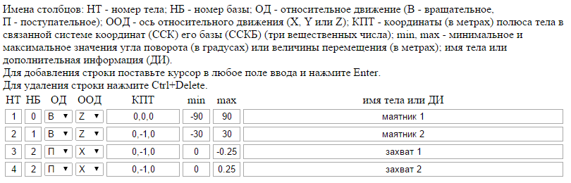

ТПМТ

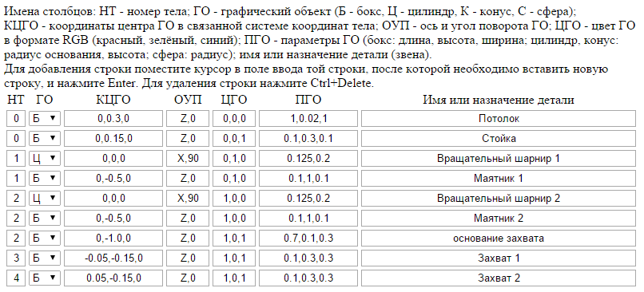

X3D-модель СТ

